La reproduction
: garçons et filles, les différences et les changements

Comment est contrôlée l’apparition de la puberté ?

Dès la naissance et pendant toute l’enfance, un garçon et une fille se distinguent par leurs caractères sexuels primaires, c’est-à-dire leurs organes génitaux : les testicules et le pénis chez le garçon ; les ovaires, l’utérus et la vulve chez la fille. À la puberté, le corps se transforme progressivement, les caractères sexuels secondaires apparaissent et distinguent un homme d’une femme.
Doc 1
p. 1

Aide-toi du document « les changements du corps » pour compléter le tableau suivant.

Chez le garçon
Les caractères sexuels primaires sont : | ………………………………………………………………………………………  ………………………………………………………………………………………  ………………………………………………………………………………………
Les caractères sexuels secondaires sont : | ………………………………………………………………………………………  ………………………………………………………………………………………  ………………………………………………………………………………………

Chez la fille
Les caractères sexuels primaires sont : | ………………………………………………………………………………………  ………………………………………………………………………………………  ………………………………………………………………………………………
Les caractères sexuels secondaires sont : | ………………………………………………………………………………………  ………………………………………………………………………………………  ………………………………………………………………………………………

Les caractères sexuels secondaires n’apparaissent pas chez tous au même âge, et pourtant ils touchent des organes que tous possèdent, notre problème scientifique sera donc :

Enigme : Comment est contrôlée l’apparition des caractères sexuels secondaires ?
Hypothèse 1 : ce sont les testicules qui contrôlent l’apparition des caractères sexuels secondaires chez le garçon

Pour que cette hypothèse soit validée, il faut vérifier s’il y a bien un lien entre les testicules et l’apparition des caractères sexuels secondaires. Si cette hypothèse est vraie, une personne ou un animal à qui on enlève les testicules ne doit pas développer de caractère sexuel secondaire.

« Pour les fêtes, on consomme souvent une volaille appelée chapon. Cet animal est obtenu en enlevant les testicules de jeunes poulets. Ils ne présentent pas de développement de la crête, comme chez le coq normal, et n’ont ni ergots ni comportement agressif. »

À l’aide des informations de ce texte, indique si l’hypothèse « les testicules contrôlent le développement des caractères sexuels secondaires » est vraie en justifiant ta réponse.
……………………………………………………………………………………………………………….
……………………………………………………………………………………………………………….
……………………………………………………………………………………………………………….
……………………………………………………………………………………………………………….
……………………………………………………………………………………………………………….

« D’accord, les testicules contrôlent les caractères sexuels secondaires, mais comment ces organes arrivent-ils à en contrôler d’autres qui n’ont aucun lien ?
- Eh bien, c’est facile, c’est comme pour les ovaires qui contrôlent l’utérus : cela passe par le sang. »

Énigme : comment les organes en contrôlent-ils d’autres à distance ?
Hypothèse : ……………………………………………………………………………………………………………..
……………………………………………………………………………………………………………………………
……………………………………………………………………………………………………………………………

Doc 2
p. 2

Cette affirmation semble correcte. Pour en être sûr, analyse l’expérience présentée dans le document « l’expérience du chapon »
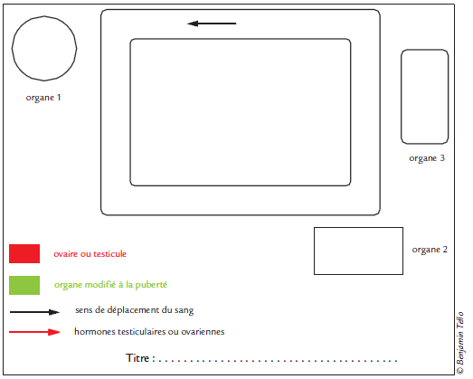

« Oui, d’accord, les ovaires et les testicules contrôlent les caractères sexuels secondaires par le sang. Mais moi, j’ai des testicules depuis ma naissance, et, pourtant, je n’ai pas encore fait ma puberté…
- tu as raison, ce n’est pas logique. Pourquoi la puberté n’arrive-t-elle pas tout de suite ? »

Enigme : pourquoi la puberté n’arrive-t-elle pas tout de suite ?
Hypothèse : c’est le cerveau qui contrôle le développement des testicules

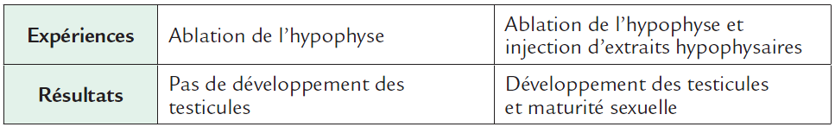
Des chercheurs ont réalisé les expériences suivantes sur des souris immatures (pas encore capables de se reproduire) :

D’après ces résultats, réponds à la question « qu’est-ce qui déclenche le développement des testicules ? »
………………………………………………………………………………………………………………………………………………………………………………………………………………………………
………………………………………………………………………………………………………………………………………………………………………………………………………………………………

Sitôt à l’âge de se reproduire, les jeunes hommes ont des éjaculations et les jeunes femmes ont des règles. Les règles (ou menstruations) apparaissent vers 13 ans.
Les éjaculations correspondent à l’émission d’un liquide blanc et épais, le sperme, par le pénis.
Les règles et les éjaculations sont les signes du bon fonctionnement des appareils reproducteurs.

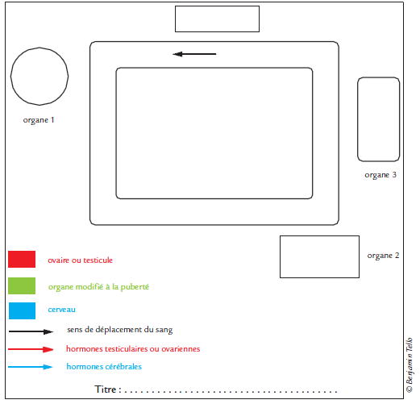

La reproduction
: comment faire les bébés ?
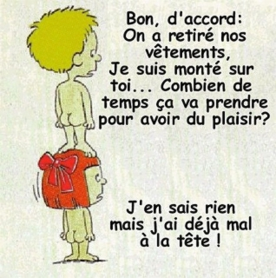

Comment se forment les bébés ? D’où viennent les spermatozoïdes ?

Au cours de l’accouplement, le pénis en érection dépose du sperme dans le vagin. Les millions de spermatozoïdes contenus dans ce sperme traversent l’utérus et remontent les oviductes, en nageant à l’aide de leur flagelle, dans les sécrétions liquides des voies génitales.
Gamète : ………………………………………………………………………………
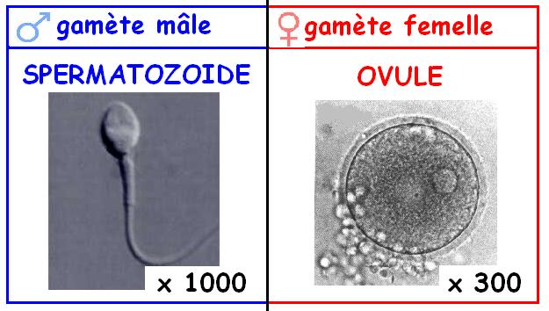

………………………………………………………

………………………………………………………

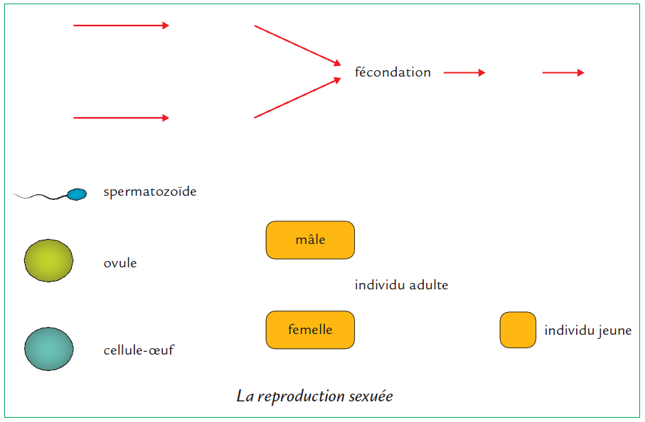
- Complète le schéma de la fécondation

- Flèche le trajet des spermatozoïdes et de l’ovule
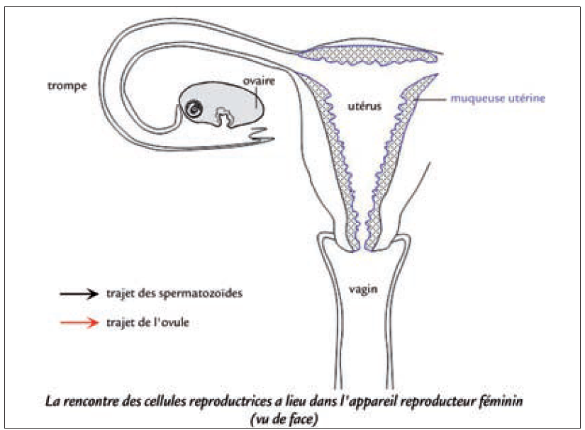

D’où viennent les spermatozoïdes ?

Doc 4
p. 3

Lit le texte du document « l’appareil reproducteur masculin » pour compléter la légende du schéma.

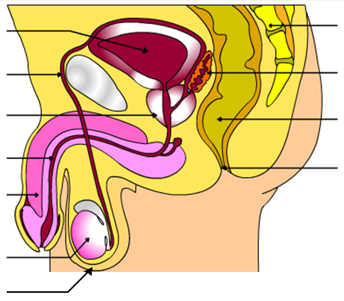
La colonne vertébrale

Rôle des différents organes :
Testicules : …………………………………………………………………………………………………
Corps spongieux et caverneux ……………………………………………………………………………
………………………………………………………………………………………………………………..
Urètre : ………………………………………………………………………………………………………

D’où viennent les ovules ?

Doc 5
p.3

En t’aidant du texte du document « l’appareil reproducteur féminin », complète la légende de la vue de profil de l’appareil reproducteur féminin.

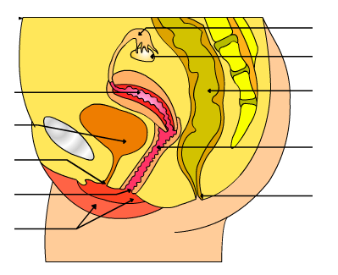

La vessie

L’orifice urinaire

Rôle des différents organes :
Ovaire : ………………………………………………………………………………………………………
Utérus : ……………………………………………………………………………………………………

Comment les spermatozoïdes trouvent-ils leur chemin ?

Doc 6
p. 4

Aide-toi du document « le trajet des spermatozoïdes » pour répondre à ces questions

- Tire une conclusion de cette expérience
………………………………………………………………………………………………………………………………………………………………………………………………………………..

- Certains élèves trouvent que cette expérience manque de rigueur. Pourquoi ?
………………………………………………………………………………………………………………………………………………………………………………………………………………..
………………………………………………………………………………………………………………………………………………………………………………………………………………..

Doc 3
p. 2

Regarde le document « développement des organes reproducteurs » et réponds aux questions

- Chez le garçon, à quel âge commence le développement des testicules ? …………………
- A quel âge se fini-t-il ? ………………..
- Chez les filles, à quel âge commence le développement des ovaires et de l’utérus ? ………………….
- A quel âge se fini-t-il ? ………………..

« Donc à chaque rapport sexuel, on peut tomber enceinte ? »
- « Mais non, il faut que la femme ait ses règles. »
- « N’importe quoi, puisque les règles c’est la destruction de l’ovule ! »
- « Non, moi on m’a dit que l’ovule était là à un certain moment, et qu’il fallait faire l’amour à ce moment-là. »

Pour répondre à ces interrogations, tu vas étudier la relation qui existe entre le moment du rapport sexuel et la fécondation. Notre problème sera donc :

Enigme : Comment expliquer qu’il n’y ait pas de fécondation lors de chaque rapport sexuel ?
Hypothèse de l’élève 1 : …………………………………………………………………………………………………………
…………………………………………………………………………………………………………………………………………..

Tu as bien lu les remarques des élèves, grâce à elles, et aussi avec tes idées, formule des hypothèses pour résoudre ce problème.
………………………………………………………………………………………………………………..
………………………………………………………………………………………………………………..
………………………………………………………………………………………………………………..

Les règles sont un écoulement sanguin cyclique qui montre que l’appareil reproducteur subit des modifications (probablement la destruction de certains tissus). Mais quelle partie de l’appareil reproducteur subit ces modifications ? Plusieurs origines peuvent être envisagées :
– une modification de l’utérus,
– une modification du vagin.

Pour déterminer l’organe responsable, on réalise des observations de ces organes avant et après les règles.
Doc 7
p. 5

Tu trouveras ces informations sur le document « le cycle féminin »

À l’aide des documents précédents,
- indique l’organe qui subit des modifications au cours de la période des règles,
………………………………………………………………………………………………………

- décris ces modifications
………………………………………………………………………………………………………………………………………………………………………………………………………………
………………………………………………………………………………………………………………………………………………………………………………………………………………

- propose une explication au phénomène des règles.
………………………………………………………………………………………………………………………………………………………………………………………………………………
………………………………………………………………………………………………………………………………………………………………………………………………………………

Les règles ne semblent pas être liées à l’ovule, elles n’interviennent donc pas dans la fécondation.

Enigme : Comment expliquer qu’il n’y ait pas de fécondation lors de chaque rapport sexuel ?
Hypothèse de l’élève 2 : l’ovule n’est là qu’à un certain moment et il faut que le spermatozoïde le rencontre à ce moment-là

À l’aide de ces informations, réponds aux questions suivantes
La cellule reproductrice femelle, l’ovule, a une durée de vie de 24 à 48 heures à partir du moment où elle est libérée, alors que les spermatozoïdes, eux, peuvent survivre jusqu’à 5 jours dans l’appareil reproducteur féminin. D’une taille d’un dixième de millimètre, il est libéré par l’ovaire une fois par cycle depuis le début de la puberté jusqu’à la ménopause (moment de la vie d’une femme où elle cesse définitivement d’avoir ses règles et de libérer des ovules).
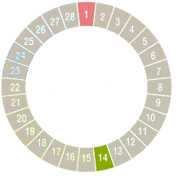
- Colorie en rouge les jours correspondant aux menstruations.

- Colorie en vert le jour de l’ovulation et les jours où l’ovule est viable.

- Combien de jour peuvent vivre un spermatozoïde dans l’appareil reproducteur féminin ? ……………………………..

- Dans quelle période du cycle y a-t-il le plus de chance pour que la rencontre entre un spermatozoïde et un ovule ait lieu ? ……………………………………………………………..

- Trace un trait à l’intérieur du cycle pour indiquer les jours les plus favorables à la fécondation

- Indique pourquoi l’hypothèse « il faut que la femme ait ses règles pour que la fécondation puisse avoir lieu » est fausse en justifiant ta réponse.
………………………………………………………………………………………………………………………………………………………………………………………………………………
………………………………………………………………………………………………………

Comment éviter d’être enceinte quand on a des rapports sexuels ?

Tu as étudié les mécanismes qui précèdent le début de la grossesse, tu vas maintenant utiliser tes connaissances pour imaginer ce que l’on peut faire pour éviter le début de cette grossesse. Pour cela, sur le schéma ci-dessous, trace une flèche vers les organes sur lesquels il est possible d’intervenir et ajoute une légende pour montrer ce que tu ferais pour éviter qu’une grossesse débute.
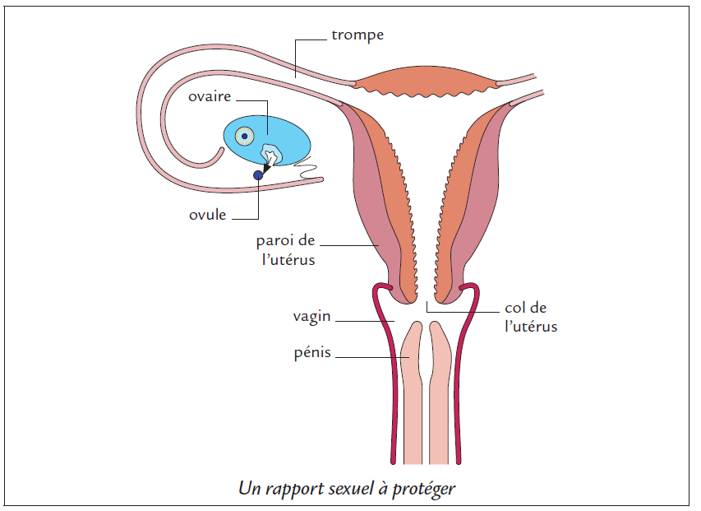

Maintenant que tu as imaginé des moyens d’éviter le début d’une grossesse, tu vas étudier les contraceptifs actuels, afin de les comparer à tes propositions et construire un tableau à double entrée citant les contraceptifs existants, leur lieu et mode d’action, les personnes qui les utilisent et s’ils protègent ou non contre les MST (Maladies Sexuellement Transmissibles).
Doc 8
p. 6

Manon téléphone à son amie Marie car elle est inquiète :
« On a fait l’amour hier, mais le préservatif a craqué !!!
— Faut espérer que tu ne tombes pas enceinte !
— Oui, mais il n’y a rien à faire ? »
Pour répondre à cette dernière question, renseignons-nous :

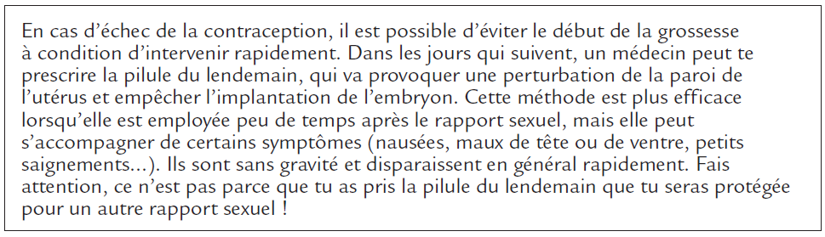

À partir des informations de ce dialogue, justifie la phrase « La pilule du lendemain n’empêche pas la fécondation ».
………………………………………………………………………………………………………………..
………………………………………………………………………………………………………………..
………………………………………………………………………………………………………………..
………………………………………………………………………………………………………………..
………………………………………………………………………………………………………………..
………………………………………………………………………………………………………………..

Le graphique ci-dessous présente les types de contraceptifs utilisés en fonction de l’âge. Si tu regardes bien la somme des pourcentages pour une même classe d’âge, tu remarqueras que parfois ce pourcentage peut être supérieur à 100 (par exemple entre 15 et 19 ans, on atteint 126 %). À l’aide de tes connaissances sur les propriétés des contraceptifs, propose une explication à ce résultat.
Doc 9
p. 7

………………………………………………………………………………………………………………..
………………………………………………………………………………………………………………..
………………………………………………………………………………………………………………..
………………………………………………………………………………………………………………..
………………………………………………………………………………………………………………..
………………………………………………………………………………………………………………..

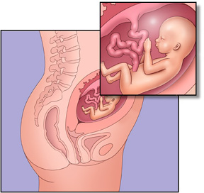
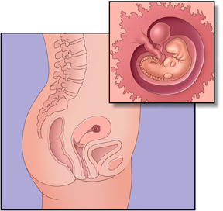

La reproduction
: la grossesse
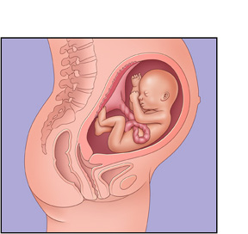
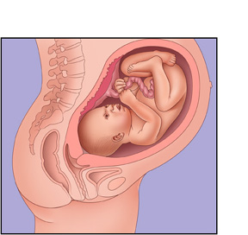

La grossesse, qu’est-ce que c’est ?

Après la fécondation qui a lieu dans l’oviducte (trompe de Fallope) l’œuf est transporté vers l’utérus.
Au cours de ce voyage qui dure trois jours, l’œuf se divise en 2, 4, 8, 16, 32 … pour former un amas de cellules semblables.
Arrivé dans l’utérus, l’œuf s’implante dans la paroi utérine, c’est la nidation.
A parti de ce moment, les cellules qui se multiplient toujours se différencient pour élaborer les organes. Ce corps humain en formation s’appelle l’embryon.
Après 12 semaines, un corps humain en réduction est réalisé : on alors de fœtus.
Le fœtus baigne dans le liquide amniotique (liquide protecteur). Un cordon de chair, le cordon ombilical, contenant des vaisseaux sanguins relie le fœtus au placenta, donc les nombreux replis sont ancrés dans la paroi utérine. Le placenta réalise une grande surface de contact entre le sang maternel et celui du fœtus.
L’état de la mère enceinte est appelé grossesse.

Complète la légende à l’aide du texte.

« Comment le futur nouveau-né obtient-il le dioxygène et les nutriments pour produire l’énergie dont il a besoin pour se développer, comment élimine-t-il le dioxyde de carbone qu’il produit ? »

De quoi les êtres vivants ont besoin pour vivre ?
…………………………………………………………………………………………………….
…………………………………………………………………………………………………….

« Comment le futur nouveau-né obtient-il le dioxygène et les nutriments pour produire l’énergie nécessaire pour qu’il se développe, comment élimine-t-il le dioxyde de carbone qu’il produit ? ».

Hypothèse : le dioxygène et les nutriments sont dans le liquide amniotique

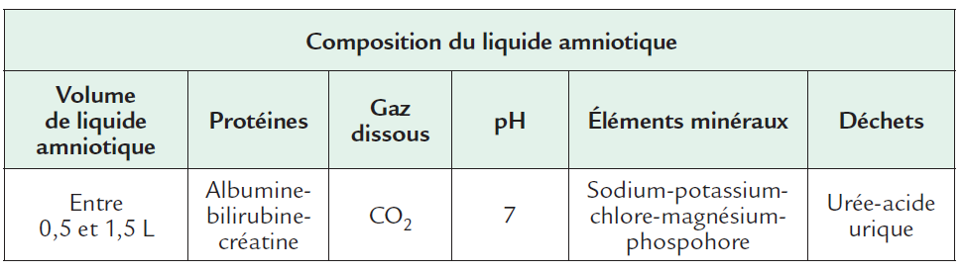

À l’aide de ces informations, indique si l’hypothèse « le futur nouveau-né dispose du dioxygène à partir du liquide amniotique » est vraie, justifie ta réponse.
………………………………………………………………………………………………………………..
………………………………………………………………………………………………………………..
………………………………………………………………………………………………………………..

Tu viens de voir que le dioxygène ne pouvait pas provenir du liquide amniotique, il te faut donc chercher ailleurs cette origine, ainsi que celle des nutriments nécessaires au futur nouveau-né.

Hypothèse : le dioxygène et les nutriments sont apportés au futur nouveau-né par le cordon ombilical après avoir traversé le placenta

À l’aide du document ci-dessous, indique si l’hypothèse est vraie, justifie ta réponse

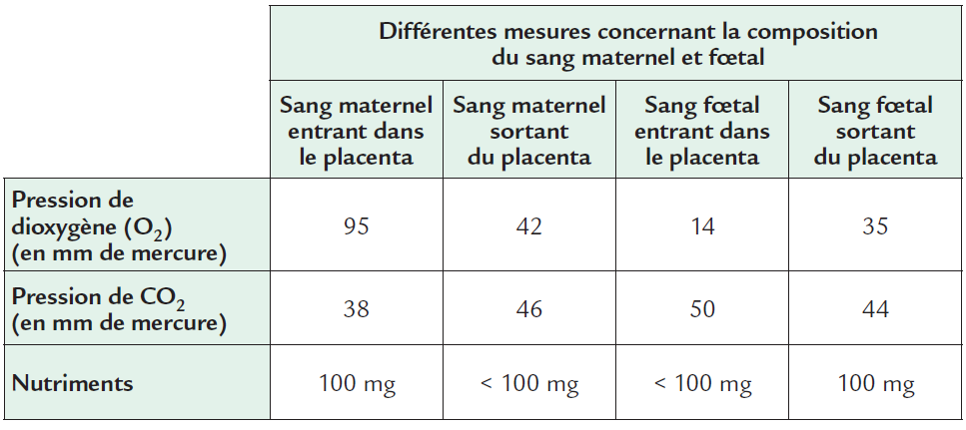

………………………………………………………………………………………………………………..
………………………………………………………………………………………………………………..
………………………………………………………………………………………………………………..
………………………………………………………………………………………………………………..
………………………………………………………………………………………………………………..

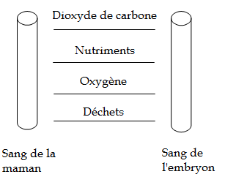

Place des flèches sur le modèle « d'échange « ci-dessus pour expliquer dans quel sens se font ces échanges

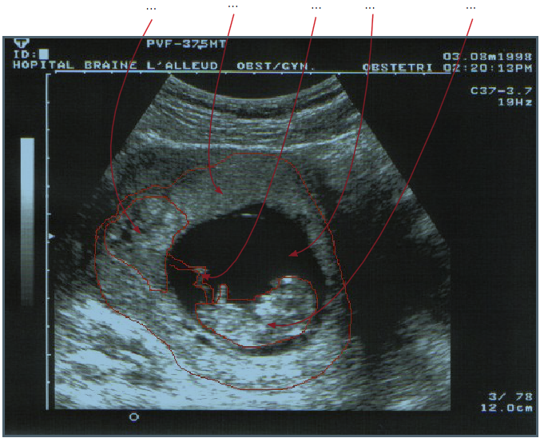
- Légende à replacer :
1. embryon
2. cordon ombilical
3. placenta
4. poche des eaux
5. utérus

- D’après ce qu’on vient de voir, explique pourquoi, lors d’une grossesse, il est déconseillé de prendre de la drogue, consommer de l’alcool ou fumer des cigarettes.
………………………………………………………………………………………………………
………………………………………………………………………………………………………
………………………………………………………………………………………………………
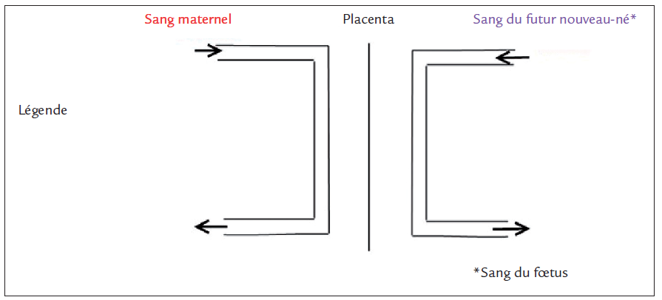
………………………………………………………………………………………………………

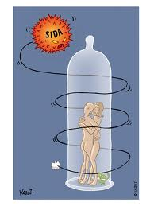

La reproduction
: le SIDA

Qu’est-ce que le SIDA ? Comment est-on contaminé ?

Selon l'Agence nationale de recherche sur le SIDA, entre 19 500 et 21 500 personnes atteintes de SIDA vivaient en France en 1998. On évalue le nombre annuel de nouvelles contaminations entre 5 000 et 6 000.
On distingue trois façons de transmettre le SIDA :
- transmission par voie sexuelle (rapport sexuel non protégé).
- transmission par le sang (transfusion, piqûre, plaie…).
- transmission de la mère au bébé (lors de l'accouchement).

L'agent responsable du SIDA est un virus appelé VIH. Il entraîne un affaiblissement de plus en plus important du système immunitaire.
Chaque année des campagnes d'information sur le SIDA ont lieu : l'usage du préservatif (masculin et féminin) pour les relations sexuelles est très fortement recommandé, puisqu'il reste à ce jour le un moyen de lutte contre la contamination par voie sexuelle.

Coche la bonne réponse : Le micro-organisme responsable du SIDA est
- Un micro-organisme pathogène
- Un virus
- Une bactérie appelée VIH
- Un parasite

Coche les bonnes réponses: Le SIDA se transmet
- Par une transfusion de sang contaminé vers une personne saine
- Par un rapport sexuel non protégé
- Par une transfusion sanguine de n’importe quel sang
- Par un contact entre une personne atteinte du SIDA et une personne non atteinte
- Par l’échange d’un baiser contact entre une personne atteinte du SIDA et une personne non atteinte
- Par l’échange d’un baiser entre deux personnes non atteintes du SIDA

Coche les bonnes réponses : un moyen de se protéger contre la contamination du SIDA par voie sexuelle
- Le préservatif féminin
- Le préservatif masculin
- Un moyen de contraception quelconque
- La prise d’antibiotique

Coche la bonne réponse : le SIDA entraîne :
- Un affaiblissement du système immunitaire
- Une insuffisance respiratoire
- Un affaiblissement de la personne
- Une insuffisance cardiaque

Comment le SIDA affecte-t-il notre système immunitaire ?
Doc 11
p. 9

- Explique l’augmentation rapide du virus lors de la phase de primo-infection représentée sur le graphique.
………………………………………………………………………………………………………..
………………………………………………………………………………………………………..
………………………………………………………………………………………………………..
………………………………………………………………………………………………………..
………………………………………………………………………………………………………..
………………………………………………………………………………………………………..

- Si l’on considère la quantité d’anticorps dirigée contre le virus du SIDA, peut-on dire que le système immunitaire est déficient lors des premières semaines qui suivent la contamination ?
………………………………………………………………………………………………………..
………………………………………………………………………………………………………..
………………………………………………………………………………………………………..
………………………………………………………………………………………………………..
………………………………………………………………………………………………………..
………………………………………………………………………………………………………..

- La quantité de lymphocytes T diminue régulièrement après 12 semaines. Tente d’expliquer pourquoi cela entraîne une déficience du système immunitaire.
………………………………………………………………………………………………………..
………………………………………………………………………………………………………..
………………………………………………………………………………………………………..
………………………………………………………………………………………………………..
………………………………………………………………………………………………………..
………………………………………………………………………………………………………..

- Pourquoi les maladies opportunistes finissent-elles par réussir à infecter la personne ?
………………………………………………………………………………………………………..
………………………………………………………………………………………………………..
………………………………………………………………………………………………………..
………………………………………………………………………………………………………..
………………………………………………………………………………………………………..
………………………………………………………………………………………………………..

- Malik est parti pendant les vacances au Maroc, chez sa grand-mère. Là-bas, il voit à la télé, l’opération SIDACTION MAROC 2012.
Il entend alors l’information suivante : « aujourd’hui, on ne meurt pas du SIDA, mais à cause du SIDA. » Ne comprenant pas cette information, il fait des recherches sur internet et trouve les documents repris dans le document « on ne meurt pas du SIDA, on meurt à cause du SIDA »
Doc 12
p. 10

Rédige pour Malik, à l’aide de ces documents, une explication à cette phrase entendue à la télé.
………………………………………………………………………………………………
………………………………………………………………………………………………………………..
………………………………………………………………………………………………………………..
………………………………………………………………………………………………………………..
………………………………………………………………………………………………………………..
………………………………………………………………………………………………………………..
………………………………………………………………………………………………………………..
………………………………………………………………………………………………………………..
………………………………………………………………………………………………………………..

Aide-toi du document « le Sida » pour répondre aux questions suivantes.
Doc 10
p. 8

- Explique pourquoi les régions d’Afrique sont les plus concernées par la propagation du virus du SIDA.
………………………………………………………………………………………………
………………………………………………………………………………………………………
………………………………………………………………………………………………………
………………………………………………………………………………………………………
………………………………………………………………………………………………………
………………………………………………………………………………………………………

- Explique le rôle de la prévention pour réduire l’évolution de la pandémie (Pandémie : c’est une maladie épidémique qui atteint une zone géographique très vaste, voire l’ensemble de la planète.)
………………………………………………………………………………………………………
………………………………………………………………………………………………………
………………………………………………………………………………………………………
………………………………………………………………………………………………………
………………………………………………………………………………………………………
………………………………………………………………………………………………………

Chapitre : académie de la Réunion, « à la puberté notre corps se transforme », banque de situations d’apprentissages et d’évaluation

